Trabajo Práctico Nro 1

Inteligencia Artificial

Alumnos : Luis Brassara
Siless Viviana
Este TP fue hecho en Java con la libreria AIMA (Artificial Intelligence: A Modern Approach) que es libre y gratuita y se puede hallar en http://aima.cs.berkeley.edu/.

Ejercicio 1)

En este ejercicio se pide resolver el problema 8-Puzzle. Es decir, desde un estado inicial x, poder llegar a un estado final y.
El tablero de 8-Puzzle, es de 9 posiciones, conteniendo 8 fichas, y un casillero vacio. El cero será el representante del casillero vacío.

La representación del tablero será básicamente una secuencia de números del 0 al 9, de longitud 9 efectivamente.
La función de costo empleada en cada paso, retorna el valor 1. Es decir, es una constante, sin un papel interesante en la resolución del problema.

Para definir los sucesores se tuvo en cuenta solamente al casillero vacío, es decir al cero. Con lo cual los sucesores de este problema serán:
- Mover arriba el casillero vacío.
- Mover a la izquierda al casillero vacío.
- Mover a la derecha al casillero vacío.
- Mover abajo al casillero vacío.

Luego se ejecutaron las siguientes búsquedas:

- Busqueda BreadthFirst con CeroHeuristic
pathCost : 0
nodesExpanded : 181440
queueSize : 0
maxQueueSize : 61108

- Busqueda DepthFirst con CeroHeuristic
pathCost : 0
nodesExpanded : 181440
queueSize : 0
maxQueueSize : 145650

- Busqueda GreedyBestFirst con CeroHeuristic
pathCost : 0
nodesExpanded : 181440
queueSize : 0
maxQueueSize : 125829

- Busqueda GreedyBestFirst con ManhattanHeuristic
pathCost : 0
nodesExpanded : 181440
queueSize : 0
maxQueueSize : 23078

- Busqueda GreedyBestFirst con MisplacedHeuristic
pathCost : 0
nodesExpanded : 181440
queueSize : 0
maxQueueSize : 59427

- Busqueda AStarFirst con CeroHeuristic
pathCost : 0
nodesExpanded : 181440
queueSize : 0
maxQueueSize : 62239

- Busqueda AStarFirst con ManhattanHeuristic
pathCost : 0
nodesExpanded : 181440
queueSize : 0
maxQueueSize : 45291

- Busqueda AStarFirst con MisplacedHeuristic
pathCost : 0
nodesExpanded : 181440
queueSize : 0
maxQueueSize : 59611

Notamos que el costo final y el listado de acciones tomadas en cada paso, son nulos. Esto se debe a que este tipo de problema, no siempre se puede resolver. Es decir, no desde todo estado inicial, es posible arribar a todo estado final. Con lo cual, existen casos talque si partimos de un tablero inicial, no podemos arribar a ciertos tableros finales.
Las búsquedas difieren en tiempo de ejecución, y podemos notar que el tamaño máximo de la cola, también difiere. Sin embargo en todos los casos, la cantidad de nodos expandidos es de 1814440.

Para verificar el correcto funcionamiento de la implementación, intentamos partir desde otro estado inicial, y tratar de arribar al mismo estado final requerido en el TP.

Se utilizo el estado inicial: {1, 4, 2,7, 5, 8, 3, 0, 6}

El resultado obtenido fue el siguiente:

- Busqueda BreadthFirst con CeroHeuristic
pathCost : 19.0
nodesExpanded : 41772
queueSize : 33514
maxQueueSize : 33518

- Busqueda DepthFirst con CeroHeuristic
pathCost : 15117.0
nodesExpanded : 15468
queueSize : 19224
maxQueueSize : 19225

- Busqueda GreedyBestFirst con CeroHeuristic
pathCost : 14229.0
nodesExpanded : 26713
queueSize : 33750
maxQueueSize : 33751

- Busqueda GreedyBestFirst con ManhattanHeuristic
pathCost : 35.0
nodesExpanded : 947
queueSize : 674
maxQueueSize : 675

- Busqueda GreedyBestFirst con MisplacedHeuristic
pathCost : 79.0
nodesExpanded : 751
queueSize : 529
maxQueueSize : 530

- Busqueda AStarFirst CeroHeuristic
pathCost : 19.0
nodesExpanded : 30697
queueSize : 27331
maxQueueSize : 27341

- Busqueda AStarFirst con ManhattanHeuristic
pathCost : 19.0
nodesExpanded : 6361
queueSize : 5155
maxQueueSize : 5159

- Busqueda AStarFirst con MisplacedHeuristic
pathCost : 19.0
nodesExpanded : 10317
queueSize : 9441
maxQueueSize : 9442

Con estos resultados, podemos apreciar cómo se comporta cada uno de los algoritmos de búsqueda con las diferentes heurísticas. En este caso, el algoritmo GreedyBestFirst, con una heurística que toma en cuenta los casilleros fuera de lugar, obtenemos un muy buen resultado en cuanto a nodos expandidos.
Sin embargo los algoritmos de A*, expanden más nodos, pero obtienen resultados mejores, con caminos más cortos (peso: 19).

Nota: Los resultados de las corridas, y los archivos correspondientes a los arboles de búsquedas en formato graphviz, se encuentran junto con el código.

Ejercicio 2)

Definicion del problema:

El objetivo de este ejercicio es poder encontrar la cadena más probable con una longitud dada, dadas ciertas bases del dominio. Es decir, la cadena de probabilidad máxima, teniendo en cuenta probabilidades correspondientes a que una letra xi, este seguida por una letra xj, y que una letra xi, sea confundida por una xj.

Para resolver este problema, se tomo como estado una lista de Letras. El estado inicial de este problema será una lista con el carácter “Empty”.
Los posibles sucesores, serán todas las letras del vocabulario.
La función de costo, es una constante 1, tal cual dice el enunciado.
La función heurística es aquella que calcula la probabilidad de que el carácter H sea seguido por el carácter K. Esto es:

P(caracterK|caracterH) = ∑ j=0 Pconfusion(caracterK|caracterj) * Psigue( caracterJ| caracterH)

Que es la sumatoria de la probabilidad de que el carácter H haya estado seguido por el carácter J
pero fue confundida por la K.

Lo que equivale a multiplicar ambas matrices, y usarla como fuente de probabilidad.

El algoritmo de búsqueda utilizado A*, minimiza los caminos, con lo cual, fue necesario retornar
-log(probabilidad resultante)

Esto se debe por un lado a que, el resultado final es la multiplicación de cada probabilidad.
El algoritmo A* suma los valores calculados sobre el siguiente nodo en cada paso, entonces tomando en cuenta que:

log(a*b )= log(a) * log(b)

y que la función logarítmica es creciente, y negativa entre 0 y 1.

Nota: Para las pruebas ejecutadas en este trabajo práctico, no un nodo cuyo valor sea cero. Sin embargo, en caso de utilizar esta heurística sobre otro conjunto de valores, será necesario hacer un análisis de esa imposibilidad. Por otro lado, log(0) en el programa, retorna el valor “–Infinity”

Los resultados fueron:

pathCost : 4.0
nodesExpanded : 73
queueSize : 219
maxQueueSize : 220

Sin embargo, al implementar una heurística más ilusa:

1/resultado
Los resultados obtenidos son:

pathCost : 4.0
nodesExpanded : 16
queueSize : 48
maxQueueSize : 49

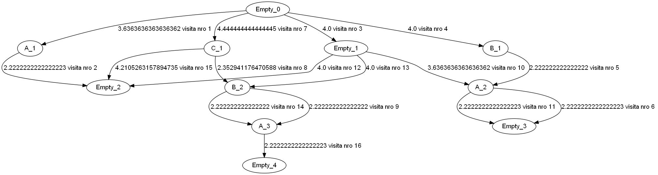

Ejercicio 3)

Definicion del problema:

Un estado en este problema es una pantalla de tetris, que consiste en una secuencia predeterminada de piezas aun por colocar, una ventana con las piezas ya colocadas y estadisticas como los puntos y las lineas hechas hasta el momento. En el estado inicial no hay piezas colocadas en la ventana y tanto el puntaje como las lineas son cero mientras que en un estado final u objetivo ya no quedan mas piezas por colocar (que es distinto a que queden piezas y no se puedan colocar). Para cada estado los sucesores son todas las pantallas de tetris en las que la proxima pieza en la secuencia ya fue colocada, habra un sucesor para cada posible movimiento de la pieza siempre y cuando esta no exceda la ventana. Partiendo de un estado inicial y una secuencia de piezas, queremos hallar la pantalla, y la sucesion de movimientos que llevan a ella, que haya colocado todas las piezas y que tenga puntaje maximo, asi como la pantalla con la maxima cantidad de lineas.

Ya sea para probar nuestra aplicacion o para entretener a nuestro corrector, hemos implementado el tetris de manera que se puede jugar (ver clase Juego).

Algunos numeros del problema:

Con un tablero de 20 x 10 las piezas "S", "Z", "O", "I", "L", "J", "T" tienen 17, 17, 9, 17, 34, 34 y 34 movimientos posibles, respectivamente, habiendo un promedio de 23 movimientos posibles para cada pieza. Como tenemos que colocar 200 piezas tendremos un arbol de busqueda del orden de los 23^200 nodos. Si bien es cierto que en ciertas pantallas ya no se puede seguir poniendo piezas en la ventana porque no entran mas y por ende no tendran su nodo correspondiente, el orden no cambia demasiado.

El maximo de puntos a hacer esta dado por 1600 ya que con 200 piezas se dispone de 800 cuadrados (cada pieza esta formada por 4 cuadrados) con los que se puede hacer un maximo de 80 lineas (porque el ancho de la ventana es 10) y con estas 20 tetris que dan 80 puntos. El minimo requiere pensar que para llegar a poner en la ventana los 800 cuadrados de las 200 piezas al menos se deben llenar 3 ventanas ya que cada una puede contener solo 200 cuadrados. Con esos 600 cuadrados se pueden hacer 60 lineas y el minimo de puntos que se puede obtener por ello es 600 porque hacer cada una de esas lineas por separado da 10 puntos. Si bien estamos buscando el optimo o la mejor aproximacion a el, saber que esta entre 600 y 1600 puede servirnos.

Heuristicas admisibles para puntaje maximo:

Generalidades:

El algoritmo de busqueda A* expande solamente los nodos n cuya f(n) = g(n) + h(n) es minima. En consecuencia, teniendo en cuenta que maximizar la cantidad de puntos hechos es lo mismo que minimizar la cantidad de puntos no hechos o perdidos, podemos definir a g(n) como los puntos perdidos desde el inicio hasta n y a h(n) como la minima cantidad de puntos, estimada, a perder desde el nodo n hasta el final. Luego, f(n) sera la minima cantidad de puntos, de vuelta estimada, a perder por una solucion que pase por el nodo n.

Ahora bien, pasemos a la definicion mas precisa de h. Como cada vez que se mueve una pieza como maximo se pueden obtener 80 puntos, los puntos perdidos estaran dados por la diferencia entre 80 y los puntos hechos al mover la pieza. Si se tienen p piezas entonces la maxima cantidad de puntos a perder de ahi hasta que se acaben las piezas son 80 * p y la minima cantidad es 80 * p - m, donde m es el maximo puntaje posible para esa pantalla.

Desde luego, m sera estimado ya que en definitiva es lo que requiere hallar el problema. La heuristicas admisibles presentadas aqui se basan todas en sobrestimar m para asi tener una h(n) subestimadora. Analiticamente, m* <= m sii 80 * p - m <= 80 * p - m* sii h <= h*.

Al final, cuando lleguemos a un nodo n que es objetivo, tendremos h(n) = 0 porque si no hay mas piezas no habran puntos que perder. De este modo, f(n) = g(n) = (80 - p_1) + (80 - p_2) + ... + (80 - p_200), siendo p_1, p_2, ... y p_200 los puntos hechos a lo largo del camino. La expresion anterior se puede reescribir como 200 * 80 - (p_1 + p_2 + ... + p_200), se puede ver que como se señalo al principio alcanzara un minimo cuando (p_1 + p_2 + ... + p_200) sea maximo.

De esta forma, al terminar el algoritmo de busqueda A* al resultado, la minima cantidad de puntos perdidos, se le aplica la funcion v(x) = 200 * 80 - x, consiguiendo lo buscado, la maxima cantidad de puntos hechos.

Puesto que el puntaje ya es tenido en cuenta por g(n), no vale la pena tenerlo tambien en cuenta en h(n). En cambio, esta ultima debe considerar las piezas por colocar y las ya colocadas en la pantalla.

Heuristica estrella:

Esta heuristica no estima m, el maximo puntaje posible para una pantalla, sino que mediante backtracking halla el m exacto. Es la heuristica teorica h* y si bien no tiene ningun uso practico, sirvio para hacer y entender mejor las pruebas (aunque por cuestiones de espacio no se exhibieron resultados que la incluyeran), viendo si efectivamente se alcanzaba el optimo, cual era la minima cantidad de nodos a expandir, hasta que punto las heuristicas mejoran en tiempo la busqueda ciega, etc.

Heuristica de cuadrados moviles:

Esta heuristica estima el m, el maximo puntaje posible para una pantalla, relajando el problema en el sentido de que ya no considera las piezas por colocar con su forma sino que las concibe como 4 cuadrados que se pueden mover arbitrariamente para adoptar cualquier forma. Para esta heuristica ademas supondremos que los cuadrados correspondientes a las piezas ya colocadas tambien se pueden mover arbitrariamente (suposicion que no hara la proxima heuristica). Por ejemplo, a la izquierda vemos una pantalla cualquiera junto con la proxima pieza y a la derecha la misma pantalla desde el punto de vista de esta heuristica:

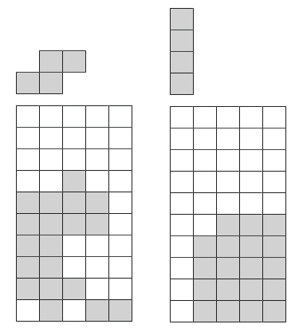
De esta manera, si dividimos los cuadrados con los que disponemos, tanto de las piezas por colocar como los de las colocadas, por el ancho de la pantalla tendremos la maxima cantidad de lineas l que podemos formar. Ahora bien, si dividimos a l por 4 tendremos la maxima cantidad de tetris que se pueden hacer, dando cada uno 80 puntos. Puede ocurrir que nos queden todavia 1, 2 o 3 lineas, con ellas se haran 10, 30 o 50 puntos, respectivamente. Esta heuristica es claramente admisible porque no hay forma de hacer mas puntaje que esta.

Heuristica de cuadrados no moviles:

A diferencia de la heuristica anterior, esta heuristica ya no supone que los cuadrados correspondientes a las piezas ya colocadas se pueden mover. Eso sirve para acotar el puntaje maximo para ciertas configuraciones de la pantalla en las que algunas lineas ya no se pueden hacer en simultaneo con las que estan encima. Veamos un ejemplo:

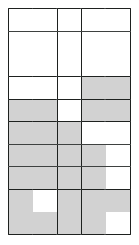

Para hacer la linea 1 hace falta hacer antes la linea 2. Lo mismo ocurre con la linea 2, es decir, para hacer la linea 2 hace falta hacer antes la linea 3. Pero veamos que ocurre con la linea 3, esta linea se podria hacer junto con la linea 4 y la linea 5. Entonces, de querer hacer esas lineas, el maximo puntaje que se podria obtener es 50 puntos por las lineas 3, 4 y 5 en simultaneo y 20 puntos por las lineas 1 y 2 por separado ya que dan 10 puntos cada una, sumando en total 70 puntos, aunque desde luego haran falta al menos 2 piezas mas (6 cuadrados).

Las lineas 6 y 7 no se consideraron en el analisis ya que el hecho de no tener ninguna otra linea encima que les impida hacerlas en simultaneo hace que a priori no se pueda acotar el puntaje maximo que se puede conseguir a partir de estas, que en todo caso mas bien depende de la cantidad de cuadrados que quedan entre las piezas sin colocar.

Es importante destacar que el analisis se hizo para los cuadrados pertenecientes a las piezas ya colocadas (y ni siquiera todos ellos), sobre los cuadrados de las piezas a colocar no se sabe nada y los puntos que pueden hacerse con estos se estimaran igual que con la heuristica anterior.

Para que la heuristica sea admisible no debe forzar a la pantalla a completar las lineas que quedaron sin hacer ya que se podria prescindir de ellas y hacer todos los puntos restantes con las lineas que no tienen nada encima o sobre estas. Para lidiar con eso, la heuristica se fija cuantos cuadrados conviene destinar a completar las lineas y cuantos cuadrados usar para hacer puntos con las lineas que no tienen nada encima o sobre estas, que se estimaran como en la heuristica anterior, para conseguir el mayor puntaje posible.

En el ejemplo anterior supongamos que tenemos 2 piezas mas por poner, dando un total de 8 cuadrados. Recordando que para esta heuristica el problema fue relajado en el sentido que las piezas pueden adoptar cualquier forma, lo que mas nos conviene sera completar juntas las lineas 6 y 7 y luego no hacer puntos sobre la 5 sino hacer juntas las lineas 3, 4 y 5, dejando las lineas 1 y 2 sin hacer.

Otras heuristicas que no son admisibles:

Las dos heuristicas anteriores eran demasiado optimistas respecto al puntaje a obtener con las piezas que todavia no fueron colocadas. Dejando de lado la condicion de admisibilidad y asumiendo el riesgo de dejar de subestimar (y de tal vez no llegar al optimo con el algoritmo A*), se nos ocurrio otra heuristica que se podria ajustar mas a la realidad, aunque quedo en el tintero. Primero, se debe realizar un numero "suficientemente grande" de pruebas variando factores como las dimensiones de la ventana, la cantidad de piezas por colocar y las alturas de las piezas ya colocadas y ver para cada configuracion cuantos puntos se obtienen como maximo. Luego, la heuristica se basaria en esta estadistica para estimar cuantos puntos se obtendran como maximo a partir de una pantalla con una configuracion parecida.

Busquedas segun los distintos algoritmos de busqueda:

Los algoritmos de busqueda que han sido probados con la secuencia de 200 piezas del enunciado fueron:

a) Depth first: termina y obtiene como maximo a 760 puntos (ver carpeta dump).

b) Depth first con profundidad controlada (1, 2, 3, 4, 5, 6 niveles): no es aplicable al problema ya que los nodos objetivo se encuentran recien en el nivel 200. Sin embargo, mas adelante haremos algo que no esta muy alejado de esto (ver Otras busquedas).

c) Greedy Best first: termina y obtiene como maximo 710 puntos (ver carpeta dump).

d) A*: no termina porque se queda sin memoria. Dada la cantidad de nodos a explorar (ver Algunos numeros del problema) y de la forma en que este algoritmo recorre el arbol de busqueda es de esperarse que esto ocurra.

e) Recursive Best First: al igual que SMA* y IDA*, este algoritmo de busqueda es para los casos en que se quiere usar A* y no alcanza la memoria ya que hace un uso mas economico de esta ultima. Tambien se queda sin memoria.

Otras busquedas:

Como el algoritmo A* de la libreria se quedaba sin memoria y no se podia usar para problemas de tamaño considerable implementamos nuestra propia version con algunas mejoras. Considerando que el algoritmo A* no puede dejar de tener en cuenta nodos sino hasta que halla un nodo objetivo, le pasamos uno a modo de hint. Este nodo objetivo, segun la definicion del problema, es una pantalla de tetris que ya ha colocado las 200 piezas, obteniendo determinado puntaje que el algoritmo A* debera igualar o superar. Esta pantalla de tetris es conseguida previamente con algun algoritmo como el Greedy First Best, que aunque no sea optimo la puede obtener en poco tiempo. No obstante, el Greedy First Best nunca dio soluciones de muchos puntos y el algoritmo A* solo podia dejar de tener en cuenta nodos recien a una profundidad no muy lejana a 200, con lo cual volviamos a la situacion del comienzo. Por ultimo, hicimos con el Greedy First Best algo parecido a lo que hicimos con el algoritmo A*, es decir, le pasamos una cota inferior, para diera solamente soluciones que hayan hecho mas puntos. Si bien al principio no tarda mucho en mejorar la cota, pronto cae en un "maximo local".

Otra tecnica que aplicamos fue movernos en ventanas de a k nodos. Primero, buscamos los optimos locales entre el nodo inicial y los nodos con profundidad k.
De esos nodos, elegimos c al azar y para cada uno de ellos volvemos a hacer lo mismo que antes, o sea, buscamos los optimos locales entre ese nodo y los nodos con profundidad 2 * k y elegimos c al azar. Si seguimos asi sucesivamente, cuando la ventana llegue a 200 podremos llegar a una solucion. Esta tecnica no garantiza llegar a una solucion, puede ocurrir que ningun camino de todos los que hayamos seguido tenga un nodo objetivo, esto depende en parte de nuestra eleccion de k y c y, desde luego, del azar. Esta tecnica tampoco garantiza llegar al optimo porque no necesariamente el optimo global lo es localmente en cada ventana de k nodos, salvo cuando k es 200. Sin embargo, esta tecnica fue la que mejor resultado nos dio, obteniendo como maximo 870 puntos (ver carpeta dump) con k = 4 y c = 20.

Comparacion entre heuristicas:

Las pruebas se han realizado para un tamaño de ventana de 10 x 5 y una secuencia aleatoria de entre 5 y 7 piezas para que cada prueba termine en un tiempo razonable y no se acabe la memoria. Cada secuencia tiene un arbol de busqueda asociado cuyo tamaño en nodos tiene como maximo el producto m_1 * ... * m_p donde p es la cantidad de piezas y m_i son todos los posibles movimientos para la pieza i para ese tamaño de ventana . Por ejemplo, si tenemos la letra "I" los posibles movimientos son ponerla parada a lo largo de las columnas 1 y 5, hasta ahi tenemos 5 posibles movimientos, y ponerla acostada a lo largo de las columnas 1 y 2, llegando a un total de 7 posibles movimientos.

Presentaremos en un mismo grafico para cada heuristica admisible el tiempo que tarda el algoritmo A*, asi como los nodos que expande y el maximo de memoria que usa (dado por el maximo de nodos que esperan a ser expandidos en algun momento de la ejecucion), siempre en funcion del tamaño. Para comparar las heuristicas solo se uso el algoritmo A* ya que las diferencias de las heuristicas con el Greedy First Best en cuanto a estos factores eran despreciables y los demas algoritmos de busqueda no eran informados.

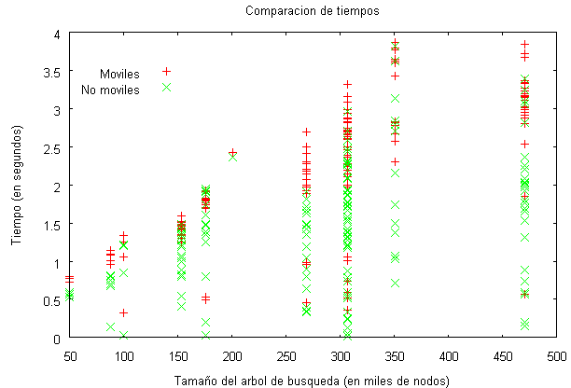

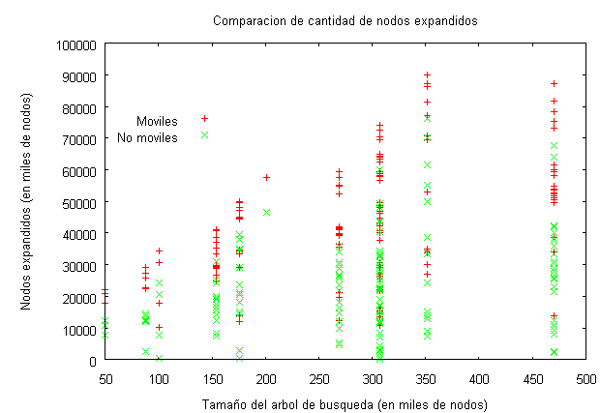

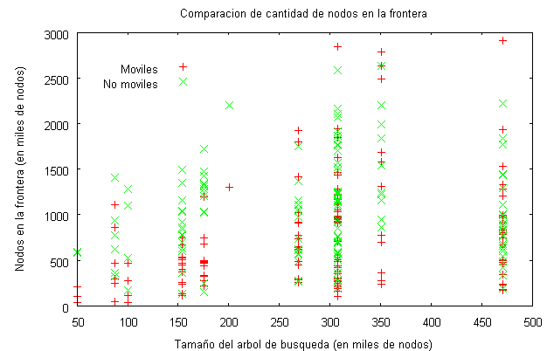

Se puede observar que la heuristica de los cuadrados no moviles presenta un mejor comportamiento ya que con ella el algoritmo A* suele expandir menos nodos y, en consecuencia, suele tardar menos tiempo en realizar la busqueda. No hay que dejar de lado el hecho de que ese no es siempre el caso por lo que no se puede concluir que esta heuristica domina a la de los cuadrados moviles, pudiendo tal vez lograr mejores resultados en forma conjunta quedandonos con el minimo valor entre ambas, lo cual quedara en el tintero. En lo que respecta a la memoria, no hay diferencias significativas entre una y otra, el maximo de nodos que esperan a ser expandidos en algun momento de la ejecucion es similar.

